Cahier des charges technique LBAi 6
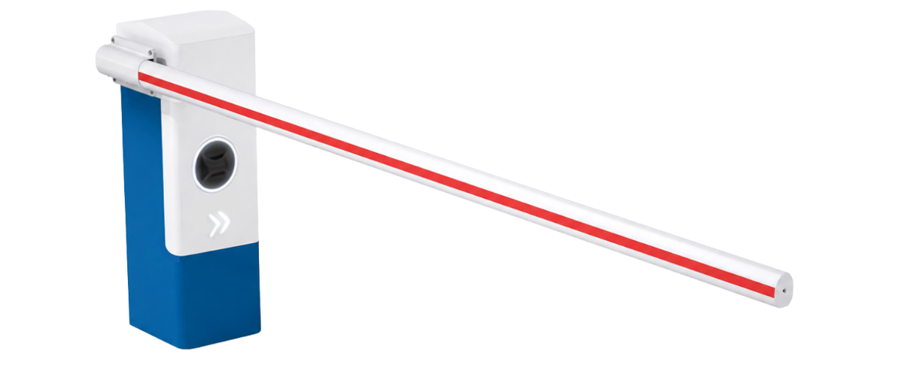
DCE :
La conception de la barrière automatique en fera un appareil robuste conçu pour un fonctionnement intensif et continu. Les barrières sont de type LA BARRIÈRE AUTOMATIQUE LBA 6. Ces barrières devront pouvoir être équipées de lisses droites ovales en aluminium et répondront aux spécifications suivantes :
La barrière intégrera les fonctions intelligentes LBAi de détection, de classification des usagers et de gestion des règles d’accès.
Caractéristiques techniques
- Fût et porte constitués d’une tôle DKP épaisseur 2 mm traités par cataphorèse
- Capot en tôle aluminium 2 mm traitée par phosphatation
- 15 000 manœuvres / jour
- Ouverture / fermeture entre 1,7 et 3,8 secondes
- Moteur triphasé et alimentation en 230 V mono
Équipements
- Lisses :
- 84 x 57 mm droite jusqu’à 6 m
- 84 x 57 mm articulée jusqu’à 4 m
- Corps de barrière avec motoréducteur réversible ou irréversible
- Compensateur par ressort à compression (traction ou torsion interdit pour des raisons de fiabilité)
- Capteur angulaire permettant de connaître au degré près la position de la lisse.
- Maintien en position ouverte ou fermée
- Jeu de clés pour serrure de porte
Carte de commande intégrée ONE-C
    - Pilotage filaire ou par câble réseau ; plusieurs protocoles de communication (modbus TCP/IP, RS485)
    - Certifiée PL-d catégorie 2 selon norme EN ISO 13849-1
    - Interface de communication centralisée (écran à LEDs)
    - Paramétrage et pilotage possible à distance via webserveur
    - Gestion du moteur par variation de fréquence permettant de gérer :
    - Les rampes d'accélération et de freinage
    - Les vitesses à l'ouverture et à la fermeture
    - Mise à jour par carte SD, 1 seul programme
    - Bornier enfichable
Fonctionnalités LBAi
- Détection intégrée sans boucle au sol ni cellule infrarouge additionnelle
- Aucun génie civil lié à la détection et réduction du câblage nécessaire
- Reconnaissance de 7 catégories d’usagers :
- Piétons, vélos, motos, voitures, utilitaires, camions et bus
- Jusqu’à 5 zones de détection configurables
- Portée jusqu’à 10 m
- Couverture de 170° en latéral et 70° en vertical
- Réglages précis permettant de limiter les détections indésirables
- Droits de passage configurables par catégorie
- Gestion des autorisations et des refus
- Règles horaires personnalisables
- Paramétrage par connexion Wi-Fi locale sécurisée, sans dépendance au réseau du site
- Fonctionnement continu de jour comme de nuit et fiable face aux intempéries
- Journal d’activité disponible pour faciliter le diagnostic
- Mise à jour simple par carte SD
- Évolutivité prévue : comptage des véhicules et reconnaissance future de véhicules spécifiques
Options à intégrer au DCE si retenues
- Teinte RAL au choix
- Lisse Flex éprouvée sans casse à au moins 1 200 chocs (certification officielle demandée par un organisme d’état indépendant)
- Fût en aluminium
- Réouverture automatique sur manque de tension
- Dégondage arrière (hors option lisse éjectée)
- Lisse éjectée (hors option dégondage arrière)
- Capot à LEDs
- Lisse lumineuse
- Dispositif de verrouillage interne anti-fraude
- Reposoir avec amortisseur caoutchouc (hors option lisse éjectable ou lisse dégondable)
- Reposoir avec ventouse magnétique (hors option lisse éjectable ou lisse dégondable)
- Reposoir avec verrou électromécanique (hors option lisse éjectable ou lisse dégondable)
- Feux flash clignotant à leds
- Panneaux, signalisation sonore et lumineuse
Données techniques
- MCBF (Nombre de cycles moyen sans panne) : 10 000 000 de cycles
- MTBF (Temps moyen de fonctionnement sans panne) : 15 000 heures
- Nombre de cycles quotidien : 15 000 manœuvres par jour
- MTTR (Moyenne des temps de dépannage) : inférieur à 15 min
- Indice de protection : IP54

